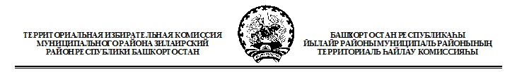
Р Е Ш Е Н И Е

20 декабря 2022 года № 45/2-5
с. Зилаир

О досрочном сложении полномочий члена участковой избирательной комиссии избирательного участка № 2002 с правом решающего голоса Кутуевой А.Г.

В соответствии с пунктом 6 статьи 29 Федерального закона «Об основных гарантиях избирательных прав и права на участие в референдуме граждан Российской Федерации», с пунктом 2 статьи 29 Кодекса Республики Башкортостан о выборах и на основании заявления Кутуевой А.Г., территориальная избирательная комиссия муниципального района Зилаирский район Республики Башкортостан, решила:

1. Освободить Кутуеву Альфиру Гарифьяновну от обязанностей члена участковой избирательной комиссии избирательного участка № 2002 с правом решающего голоса до истечения срока её полномочий.
2. Системному администратору территориальной избирательной комиссии отразить настоящее решение в задаче «Кадры» Государственной автоматизированной системы «Выборы».
3. Направить настоящее решение в участковую избирательную комиссию избирательного участка № 2002.

Председатель Г.В. Бегун

Секретарь О.Н. Варганова

